**Лабораторна робота № 6**

з навчальної дисципліни

"ОБ’ЄКТНО ОРІЄНТОВАНЕ ПРОГРАМУВАННЯ"

Варіант – 14

**Виконав:**

*студент 202-ТК*

*Корж Богдан іванович*

Індивідуальне завдання

Функція обчислює день тижня по даті. Дати представлені структурою

із трьома полями: рік, місяць, день. Перше січня вважається понеділком.

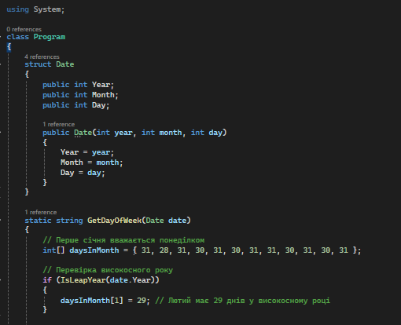

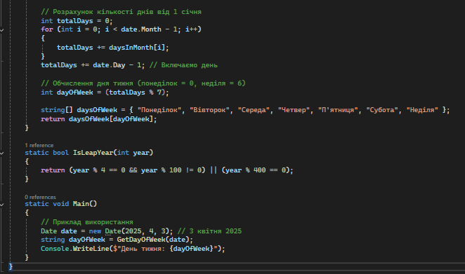



Посиланя на мій репозиторій:

https://github.com/Bohdan123456789/Lab1.git